Gruplama İşlemleri

Veri Setimizi Aktardık



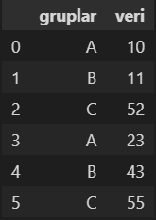

Gruplar Column’da görüleceği üzere iki adet A, B, C değeri mevcut.

Gruplama işlemi yaparak aynı Columndaki değerleri bir araya toplayarak gruplayacağız.

Bunu için Groupby metodu kullanılıyor

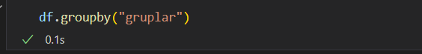



Şu an “gruplar” adındaki veri setimiz gruplanmış oldu arka planda

Bunun üzerinden işlem yapmak ve sonuç almak için ise Toplulaştırma fonks. İhtiyacımız var

Groupby tek başına kullanılamamaktadır.

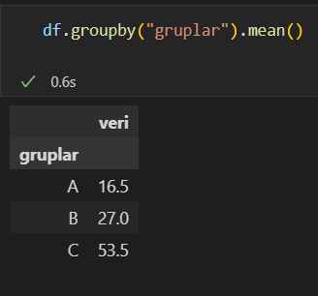

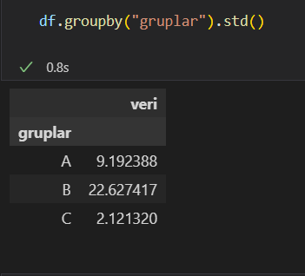

Planets veri seti üzerindeki gruplama işlemleri

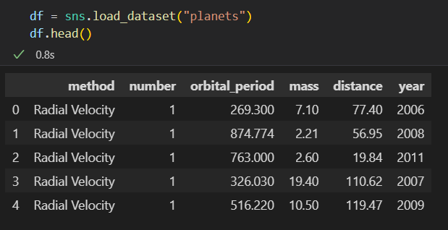

metin içeren bir resim

Açıklama otomatik olarak oluşturuldu

#Method içerisindeki değerleri grupladık

## Bu değerleri de [“orbital_period”]’a karşılık gelen değerlere göre dizayn ettik

### 2x grupladık yani.

Ve son olarakta bu kesişimdeki değerlerin ortalamasını aldık

…..

Bunları ayrı ayrı incelersen daha iyi anlayacaksın

1. İlk gruplama işlemi

Orbital değerlerine bak

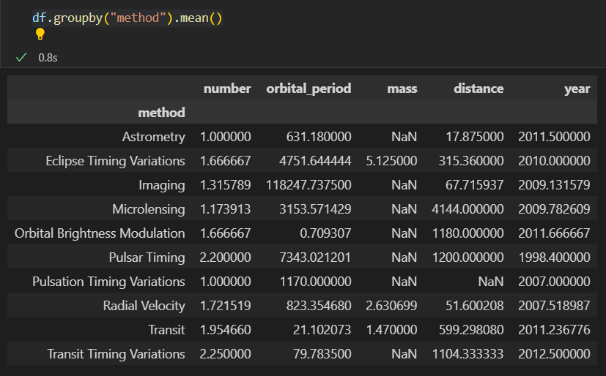

1. İkinci Gruplama İşlemi

Orbital değerlerine bak

metin içeren bir resim

Açıklama otomatik olarak oluşturuldu

## İki defa gruplamış olduk yani

Önce method içerisindeki unique (eşsiz) değerleri grupladık

Daha sonrada bu method değerleri içerisinden sadece [orbital_period] ‘ın değerlerini getirdik

Bunu da describe kullanarak iyice toparlamış olduk

metin, ekran, ekran görüntüsü, siyah içeren bir resim

Açıklama otomatik olarak oluşturuldu